出國報告(出國類別：口頭論文報告發表)

美國航空醫學會第83屆年度會議
Aerospace Medical Association
83rd Annual Meeting

服務機關：國軍岡山醫院 航空生理訓練中心
姓名職稱：江國超、中校組長
派赴國家：美國
報告日期：中華民國101年6月4日
出國時間：中華民國101年5月11日至中華民國101年5月20日
摘要
美國航空太空醫學會（The Aerospace Medical Association簡稱AsMA）年度科學會議（The Annual Scientific Meeting of the Aerospace Medical Association）是集合國際及美國國內專業人員與相關領域學者、專家共同發表年度重要航太科學、醫學發展論文，並討論相關議題，實為了解世界飛安研究議題重點，並精進航太醫學專業知識之重要學術會議。
國軍岡山醫院航空生理訓練中心(以下簡稱為航訓中心)乃我國唯一負責三軍空勤人員航空生理及高G耐力訓練之單位，航訓中心除不斷提升授課人員專業能力，更參酌國際間最新航空醫學發展與飛安資訊更新教材，以精進訓練品質，提供空勤人員現代化的訓練內容。
職為能掌握國際間最新近之飛安資訊，了解最先進的國際航空醫學發展趨勢，開拓國際視野，建立國際學術研究交流，繼民國99年於第81次年度會議發表海報論文「空軍飛行學官生人體離心機訓練資料分析」（Analysis of Human Centrifuge Training for the Flying Student Officers），民國100年於第82次年度會議發表專題報告：「案例研討：旋翼機飛行員一萬八千英呎高空缺氧昏迷」（Case report：18,000 feet hypoxic syncope in a helicopter pilot），今年投稿並獲邀發表專題報告（Oral Presentation）「直立傾斜床檢查於評估G力昏迷的重要性：案例研討」（Role of Heads-Up Tilt Table Study in the Evaluation of G-LOC：A Case Report），殊為榮幸。奉國防部101年03月15日國人管理字第1010003324號令核准，赴美國喬治亞州（State of Georgia）亞特蘭大市（Atlanta）參加2012年美國航空醫學會第83屆年度科學會議（The 83rd Annual Scientific Meeting of the Aerospace Medical Association）。
職除發表專題報告外，並參與多場學術發表會，包括｢空勤人員的疲勞：肇因，影響與對策｣專題研討會（Aircrew fatigue: causes, consequences, & countermeasures special workshop）、2011年度飛安回顧（Aviation Safety：2011 year in review）、高空缺氧、G力環境、旅遊醫學……等專題報告，並於會議中多次發言，與演說者及美國、加拿大、法國、日本……等前輩先進、專家學者討論，獲益匪淺，有助於國內航空醫學專業職能之提升。
此外職與多位美國空軍、海軍及民航等航空醫學界先進交換資訊，建立良好互動，並利用年會期間了解美國空軍航太醫學學校（School Of Aerospace Medicine, USAF）搬遷後之運作情形，與國際訓練班隊開課狀況，俾掌握本軍相關訓練派訓時程。
目次
本文：
目的………………………………………………………………………………… P4
過程………………………………………………………………………………… P4~9
心得與建議………………………………………………………………………… P13
附錄………………………………………………………………………………… P14~15

本文

目的
一、發表專題報告（Oral Presentation）「直立傾斜床檢查於評估G力昏迷的重要性：案例研討」（Role of Heads-Up Tilt Table Study in the Evaluation of G-LOC：A Case Report），提升本軍參與國際軍陣醫學學術會議能量。
二、了解美國空軍航太醫學學校（USAF School Of Aerospace Medicine）搬遷後之運作情形與國際訓練班隊訓練現況，俾掌握本軍相關訓練派訓時程。
三、掌握最新國際航空醫學發展，彙集最新航空醫學文獻與國際軍民航飛安作為，以提升航訓中心人員專業能力，精進訓練品質，提供本國海、陸、空三軍空勤人員最現代化之航空生理訓練與飛安危機管理之專精資訊。

過程

美國航空太空醫學會（The Aerospace Medical Association簡稱AsMA）自1929年成立以來，一直是國際航空醫學界的翹楚，亦是航空醫學領域最廣、最具有代表性的專業組織。學會會員超過3200人，包括航空醫學專家，航空醫師、航空護士、航空生理學家、航空心理學家、人為因素專家、研究人員……等，學會會員除美國國防和軍事各相關部門、民用航空機構、航空公司、學院及研究機構……等航空醫學領域之專業人員。學會成立的宗旨乃為集合航空醫學領域的不同專業人員，分享專業知識。迄今82年，已成為航空醫學領域馬首是瞻的學術機構。學會出版之期刊「Aviation, Space, and Environmental Medicine」（飛行，太空與環境醫學）創刊於1975年，彙集相關領域論文最為豐富完整，舉凡軍機與民航飛行安全相關議題、航太醫學教育、航太基礎醫學、航太臨床醫學、航空生理學、傷病員的航空醫學運輸、人為因素……等，皆有最新發展之文獻發表。

美國航空太空醫學會舉辦之年度科學會議（The Annual Scientific Meeting of the Aerospace Medical Association）為國際上航空太空醫學領域規模最大、最負盛名之國際性學術會議，集合美國國內專業人員及國際相關領域學者專家共同發表年度重要航太科學、醫學發展論文，並討論相關議題。每次年會舉辦皆有數以千計的文獻發表，近千人以上之會員與會，實為精進航太醫學專業知識之重要學術會議。此次年會中，美國航空太空醫學會理事長Fanancy L. Anzalone M.D., M.P.H.特別於本年度開幕典禮中提及，學會會員現已超過 4000 人，其中超過50％的會員是國際會員，並於開幕典禮中（如圖一）邀請國際與會會員起立接受大會全體之敬意與歡迎。
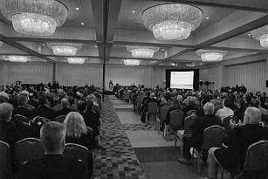
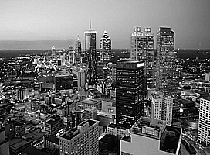

（圖一：盛大的開幕典禮） | （圖二：亞特蘭大市為喬治亞州首府）

2012年美國航空醫學會第83屆年度科學會議於美國喬治亞州（State of Georgia）亞特蘭大市（Atlanta）舉行。美國的亞特蘭大市為喬治亞州首府，是全美國第8大的大都會區，亦是美東南部地區重要的商業金融中心和交通樞紐，著名的美國「有線電視新聞網」（Cable News Network - CNN）、知名國際企業「可口可樂」公司（Coca-Cola）、全球最大的建材家居零售企業「家居貨棧」 (The Home Depot)、聯邦快遞（UPS - United Parcel Service）、達美航空（Delta Air Lines）、假日飯店（Holiday Inn）、透納廣播系統（Turner Broadcasting System）……等上百家知名國際企業總部均設置於亞特蘭大。
此外，該市曾成功地舉辦了1996年第26屆夏季奧林匹克運動會，於市中心留下占地21英畝的綠蔭廣場「奧林匹克百年紀念公園」（Centennial Olympic Park）。亞特蘭大是美國東南方的商業，工業及金融中心，有著交錯的快速道路〈Expressway〉及工業區，但還保留著美國南方城市氣息，市內放眼望去林木茂盛，綠意盎然，所以亞特蘭大又稱為「樹之城」（City of Trees）。市內尚有全世界最大水族館「喬治亞水族館」（Georgia Aquarium）。亞特蘭大與我國臺北市建有友好城市關係。
國軍岡山醫院航空生理訓練中心(以下簡稱為航訓中心)乃我國唯一負責三軍空勤人員航空生理及高G耐力訓練之單位，並負責航空醫官、航空護理官、航空生理官訓練及軍陣醫學研究。航訓中心除不斷提升授課人員專業能力，更參酌國際間最新航空醫學發展與飛安資訊，以更新教材，精進訓練品質，提供空勤人員現代化的訓練內容。為能建立國際學術研究交流，開拓國際視野，掌握最新國際航空醫學發展趨勢，職身為航訓中心教育組組長，責無旁貸，繼民國99年於第81次年度會議發表海報論文「空軍飛行學官生人體離心機訓練資料分析」（Analysis of Human Centrifuge Training for the Flying Student Officers），民國100年於第82次年度會議發表專題報告：「案例研討：旋翼機飛行員一萬八千英呎高空缺氧昏迷」（Case report：18,000 feet hypoxic syncope in a helicopter pilot），今年投稿並獲邀發表專題報告（Oral Presentation）「直立傾斜床檢查於評估G力昏迷的重要性：案例研討」（Role of Heads-Up Tilt Table Study in the Evaluation of G-LOC：A Case Report）（邀請信函如附件一），輸為榮幸。奉國防部101年03月15日國人管理字第1010003324號令核准，赴美國喬治亞州（State of Georgia）亞特蘭大市（Atlanta）參加2012年美國航空醫學會第83屆年度科學會議（The 83rd Annual Scientific Meeting of the Aerospace Medical Association）。

年會活動涵蓋四日，主要學術會議期程為5月14日至17日，包含年度飛安回顧與分析、加速度生理、高空缺氧、空間迷向、人為因素、空中後送、失事案例探討、彈射傷害、直昇機專題、臨床航空醫學、航空心理學、航空職業衛生學、飛行環境醫學……等七十多個討論議題（年會議程如附件二），內容豐富充實。但由於時程緊湊，只能選擇參加若干重要專題研討會，職參加了包括2011年度飛安回顧（Aviation Safety：2010 year in review）、高空缺氧、G力環境、環境與旅遊對空勤人員的影響、夜視鏡問題研討……等專題報告。此外，於會前5月13日星期日，特別舉辦｢空勤人員疲勞：肇因，影響與對策｣專題研討會（Aircrew fatigue: causes, consequences, & countermeasures special workshop），職亦安排行程，全程參與。

以下報告參加之專題研討會過程與會議內容摘要。

- 發表專題報告（Oral Presentation）「直立傾斜床檢查於評估G力昏迷的重要性：案例研討」 （Role of Heads-Up Tilt Table Study in the Evaluation of G-LOC：A Case Report）
職發表專題報告「直立傾斜床檢查於評估G力昏迷的重要性：案例研討」 （Role of Heads-Up Tilt Table Study in the Evaluation of G-LOC：A Case Report）（如圖三）。此個案乃因輕度自主神經協調功能異常，致於暴露高G力環境時，無法產生有效之生理代償，因而重複發生G力昏迷。惟此類輕度自主神經協調功能異常個案潛在之生理異常，於日常生活中並無病理特徵，但一旦暴露於G力環境，將因外在生理壓力活化交感神經活性，卻引起副交感神經之活性過高，導致於高G下心跳無法加速，腦血壓無法維持，終因無法產生有效生理代償，而失能導致飛安事件，實為飛安維護之潛在危險。於飛行或離心機訓練中一但發覺此類個案，除系統性身體檢查外，「直立傾斜床檢查」（Heads-Up Tilt Table Test, HUT Test）必須包含於G力昏迷之評估流程中，以了解自主神經協調功能。然一般安排之「被動式傾斜床檢查」（Passive HUT table test）可能無法模擬出高Ｇ力環境下的高生理壓力，個案於被動式傾斜床檢查，僅呈現反射性心搏過速，直至安排「異丙腎上腺素交感神經興奮劑注射激活性傾斜床檢查」（Isoproterenol-challenged HUT test）方才診斷出｢迷走神經性眩暈｣（Vasovagal Syncope），了解其G力昏迷之潛在病理因素。
此個案除再次強調本中心人體離心機高G耐力訓練，模擬高G力環境，除可訓練飛行員了解高G力環境對生理之影響，學習正確有效抗G動作以防範G力昏迷的發生，更可檢視潛在生理功能異常，提早發現問題，對維護人安飛安殊為重要。本軍人體離心機高G耐力訓練初訓及每五年一次的複訓，對飛安風險管理實有其不可取代之必要性與重要性。此外，對於發生G力昏迷個案之評估，如加強重量訓練提升肌肉效能、改善抗G動作技巧仍無法避免G力昏迷發生，或於訓練中明顯察覺G力昏迷伴隨心跳減緩，「直立傾斜床檢查」必須包含於G力昏迷之評估流程中，尤其「異丙腎上腺素交感神經興奮劑注射激活性傾斜床檢查」可能才足以模擬出高Ｇ力環境下的高生理壓力，以診斷出其G力昏迷之潛在病理因素。座長 ASMA Fellow ULF Balldin, MD, PhD, DR.h.c.亦指出，雖然有研究以HUT test預估人體G耐力發現並無線性關係，但此觀念提醒大家HUT test, 尤其Isoproterenol-challenged HUT test在評估G力昏迷因素的重要性。

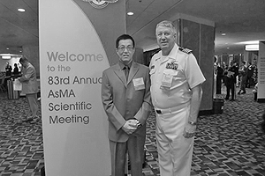
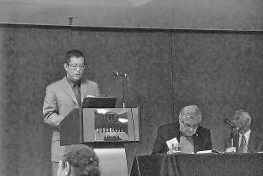

（圖三：職發表專題報告「直立傾斜床檢查於評估G力昏迷的重要性：案例研討」Role of Heads-Up Tilt Table Study in the Evaluation of G-LOC：A Case Report） | （圖四：演講後與蒞臨演講會場指導，美國海軍軍醫局航太醫學處處長李察比恩上校Captain Richard A. Beane, USN, Director, Aerospace Medicine Bureau of Medicine And Surgery合影）

- 2011年度飛安回顧（Aviation Safety：2010 year in review）
2011年年度飛安回顧專題研討會中，美國空軍、海軍航空部隊、美國聯邦航空局均就過去一年的飛安事件統計整理，並以人為因素分析及分類系統（Human factors analysis and classification system）分析過去一年的失事案例。
美國空軍報告中列出美國海、陸、空軍2011年Class A 飛安事件之統計（如圖五），其中USAF於2011年共 15 件 Class A 重大失事，其中10件為戰鬥機意外事故。美國空軍以HFACS進行事故因素分析的結果得知，超過80%之飛安事件，主要肇因都包含人為因素（如圖六）。
美國海軍除發表2011年飛安事故統計，更就2000-2011年Class A 飛安事故以HFACS 分析其相關因素，發現人為因素是主要的肇事原因，其中最多的失誤為｢座艙資源管理｣（crew resource management），而｢疲勞｣（fatigue）是最多的不安全前置狀況（precondition）（如圖七）。
FAA 則報告該局為達成1. 促進飛行安全 2. 提升系統效能 3. 作為國際間的領導地位 4. 確保組織成功等目的，FAA年度有29項飛安效能評估與目標（如圖八），而2011年是過去6年裏，達成率最好的一年，甚至2011年在大眾運輸上，並無死亡案例之飛安意外發生。

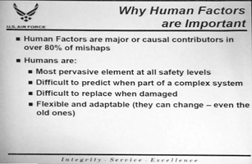
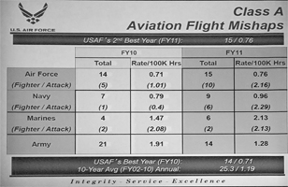

（圖五：美國海、陸、空軍2011年Class A 飛安事件統計） | （圖六：美國空軍以HFACS進行事故因素分析的結果得知，超過80%之飛安事件，主要肇因都包含人為因素）

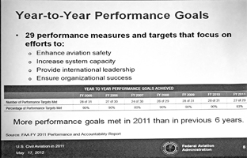  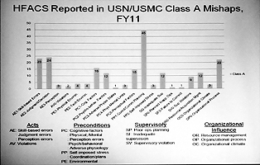  （圖七：美國海軍以HFACS 分析2011年飛安事故，發現人為因素是主要的肇事原因。） | （圖八：FAA年度29項飛安效能評估與目標，2011年是過去6年間，達成率最好的一年。）
- ｢空勤人員疲勞：肇因，影響與對策｣專題研討會（Aircrew fatigue: causes, consequences, & countermeasures special workshop）
繼去年舉辦的專題研討會，今年學會再度以「認知與管理飛行中之疲勞」（Understanding and Management Fatigue in Aviation）議題進行深入探討，引起熱烈迴響，世界各國航空醫官、航空生理官、航空護士、航空心理學家……等共計約80位相關專業人員與會。疲勞飛行是現代航空業的嚴重問題，但飛行員卻常低估其嚴重性。飛行員常處於疲勞狀態下執行飛行任務，導致認知功能降低，反應變慢，甚至違反規定，產生人為錯誤，嚴重危害飛行安全，但遲至1993年，疲勞才首度被列為飛安事件之肇因，航空界才正視疲勞對飛安危害的重要性。研討會中詳述疲勞的定義、原因、睡眠與疲勞的基本生理機制、航空運輸業中現行對疲勞認知與防範的具體作法，並提出疲勞防範的各種對策，包括適當的工作/休息時間表，充足的睡眠，午睡策略，休息時間，晝夜節率因應等作為，並提供美國海、陸、空三軍及FAA各類提神藥物（Caffeine、Modafinil、Dexedrine等）的使用規範與注意事項。會中並提出討論許多一般人對疲勞認知或防範對策的｢觀念｣，而其中許多都是錯誤的（如圖九），例如：所謂｢精神越用越多｣，事實上，人類無法經由｢訓練｣而對疲勞有更好的耐受性，睡眠雖然無法儲存，但長時間任務執行前的充分休息，卻可以預先償還累積的｢睡眠債務｣，而以更好的身心狀況迎接長時間心智負荷的任務。

- 高空缺氧對型為效能、夜視影像之影響
  - 美國空軍分析自1993-2010年17年間，｢高空缺氧｣為相關肇因或主因之飛安事件，其中最多的狀況為｢座艙加壓失效｣（failure of cabin pressure）34%（如圖十），最常見的缺氧症狀為｢刺痛感｣（tingling）。其中F-16 每100,000小時發生率（此處僅指發生飛安事件相關之缺氧案例）為0.83。
  - 高空缺氧對夜視鏡影像敏銳度（acuity）的影響早已為研究所證實，從4,000呎高度開始，缺氧即開始造成夜視鏡影像敏銳度降低。印度Institute of Aerospace Medicine 比較了地面、8,000呎、12,000呎不同高度，半月（half Moon）、弦月（quarter moon）不同亮度下的夜視鏡影像，結果，在12,000呎高度弦月亮度下，夜視鏡影像敏銳度降低最嚴重，但可以藉由100％氧氣供應改善此一影響。
  - 高空缺氧將嚴重影響人類的視覺與認知功能早已為研究證實，但人類的視覺與認知功能在缺氧狀況改善後，亦即恢復至normoxic時，因缺氧而受影響的生理功能是否立即恢復，亦為諸多研究所探討。在Dayton Wright-Patterson空軍基地的美國海軍medical research unit研究暴露於18,000呎高度缺氧30分鐘後，視覺與認知功能在normoxic時的恢復情形。結果顯示contrast sensitivity 於normoxic時，數分鐘內即可恢復，但認知功能、反應時間直到normoxic狀態2小時候，仍未恢復至缺氧暴露前的良好狀態。
  - 研究已知缺氧對認知功能的影響，但對於人類記憶能力的影響則較少研究。動物實驗發現主管記憶的大腦結構海馬迴（hippocampus）對缺氧極為敏感，法國軍方因此實驗研究，發現急性低壓缺氧暴露，對長期記憶無明顯影響，但對工作記憶（working memory） 及情節記憶提取（episodic memory retrieval）則有顯著降低的現像。

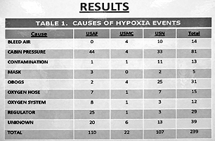
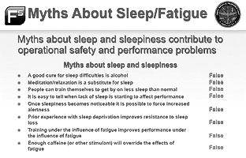

（圖九：｢空勤人員疲勞：肇因，影響與對策｣專題研討會中出討論許多一般人對疲勞認知或｢觀念｣，而其中許多都是錯誤的。） | （圖十：美國空軍分析自1993-2010年17年間，｢高空缺氧｣為相關肇因或主因之飛安事件，其中最多的狀況為｢座艙加壓失效｣。

- 國際交流
與會期間，職參與多場學術發表會，多次與美國、加拿大、法國、日本……等多國先進、同業討論，並與多位世界各國航空醫學界先進交換資訊，建立良好互動，包括美空軍太平洋司令部國際醫療專業群處長卡斯提洛上校(Colonel Craig Y. Castillo, Division Chief, International Health Specialist Team, 13th Air Force)、美國國防部副部長辦公室飛行及作業安全助理懷特上校（Colonel Don White, Assistant for Aviation and Operational Safety, Office of the Deputy Under Secretary of Defense）、美國海軍軍醫局航太醫學處處長李察比恩上校（Captain Richard A. Beane, USN, Director, Aerospace Medicine Bureau of Medicine And Surgery）、日本國防醫學大學副校長緒方克彦中將（Lt Gen. Katsuhiko Ogata M.D., Vice president, N.D.M.C, JASDF, 防衛医科大学校副校長緒方克彦空将）、美國空軍航太醫學學校國際訓練處處長哈迪李德上校（B. Hadley Reed, Colonel, Chief, International Training Div., School Of Aerospace Medicine, USAF）、日本防衛醫科大學校衛生學公眾衛生學講座助理教授久田哲也Tetsuya Hisada醫學博士、日本防衛醫科大學校異常環境衛生研究部門准教授藤田真敬Masanori Fujita醫學博士……等。其中，美空軍太平洋司令部國際醫療專業群處長卡斯提洛上校(Colonel Craig Y. Castillo)與職於會場有諸多互動討論（如圖十一），日本國防醫學大學副校長緒方克彦中將為日本航空醫學專業之大師，多次親自與會美國航空醫學會年度會議，多年前經久田哲也Tetsuya Hisada醫學博士（為職2008年於美國進修｢國際高級航醫班課程｣時同班同學，現已為日本頂尖研究學者）引見認識，於會場與職如同老友般親切招呼（如圖十二）。
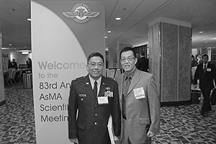
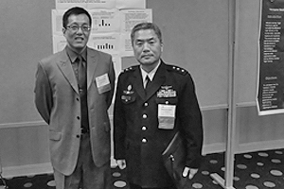

（圖十一：美空軍太平洋司令部國際醫療專業群處長卡斯提洛上校(Colonel Craig Y. Castillo)與職於會場有諸多互動討論） | （圖十二：日本國防醫學大學副校長緒方克彦中將為日本航空醫學專業之大師，多次親自與會美國航空醫學會年度會議）

職利用年會期間，與美國空軍航太醫學學校國際訓練處處長哈迪李德上校（B. Hadley Reed, Colonel, Chief, International Training Div., School Of Aerospace Medicine, USAF）了解美國空軍航太醫學學校搬遷後之運作情形，與國際訓練班隊開課狀況，俾掌握本軍相關訓練派訓時程。美國空軍航太醫學學校於2010年開始自德州聖安東尼奧（San Antonio, Texas）布魯克基地（Brooks City Base）搬遷至現址俄亥俄州道頓市（Dayton, Ohio）萊特派特森空軍基地（Wright-Patterson Air Force Base），已於2011年搬遷完畢，國際高級航醫班訓練班隊（Advanced Aerospace Medicine for International Medical Officer）亦於今年恢復課程，今年計有日本、南韓、義大利、埃及、德國、保加利亞等6國航空醫官參與訓練課程。航空生理官、航空生理士官班隊亦規畫將陸續開訓。

心得及建議：
- 以｢人為因素分析及分類系統｣（Human factors analysis and classification system）分析飛安事件已為國際之趨勢，不僅可以透視事故發生之肇因與潛在危安因素，更可有效防範類案再發生。本軍亦以採用此分析歸類系統執行多年，善用此分析結果，提出改善對策，以制度面防範同類事故再發生，必可預防飛安事故於未然。

- 本軍面臨軍醫人力不足問題，美國軍方亦有醫師人力取得困難的窘境，以專業航生官協助航空醫官的部分功能為美國空軍、海軍航空部隊的現行做法。本中心及國軍三軍飛行部隊目前均有培訓多位航空生理官，建議建立固定之培訓與升遷管道，於三軍飛行部隊設置明訂航空生理官之職掌，以加強發揮航空生理官於飛安維護上的功能。此外，因精簡人事，部隊中、少校航醫、航生官職缺多有裁撤，此將導致部隊無法留任資深專業人員，例如後送分隊分隊長職缺由少校精簡為上尉、多處醫務中隊長職缺由中校精簡為少校，對於本軍未來基層航空醫學專業執行必有長遠影響，宜審慎考量此編制之妥適性。

- 此次參加美國航空醫學會第83次年度會議，學術研討活動補助經費僅為與會人員機票與註冊費，且非實際機票票價之金額，乃經核算折扣後補助之金額，除此之外與會人員尚須自付高額之國外住宿費用，不符現實所需，以致影響人員出席國際會議意願，不利於研究的推展與鼓勵。參與軍陣醫學之學術研討活動，乃為掌握國際間最新航空醫學發展與飛安資訊，提升軍陣醫學從業人員之專業能力，解決我國軍陣醫學實務問題，精進飛安維護與戰力提升之最佳管道，不僅建立國際學術研究交流，開拓國際視野，甚至攸關本軍飛安與軍陣醫學整體之長遠發展，不應視為一般學術活動。建議將軍陣醫學之相關專業學術活動表列明定，並提高充足之實質補助，以激勵更多航空醫務人員參加國際會議發表論文，精進航醫在飛安維護及戰力提升的能力。

附件一：獲邀發表專題報告邀請信函

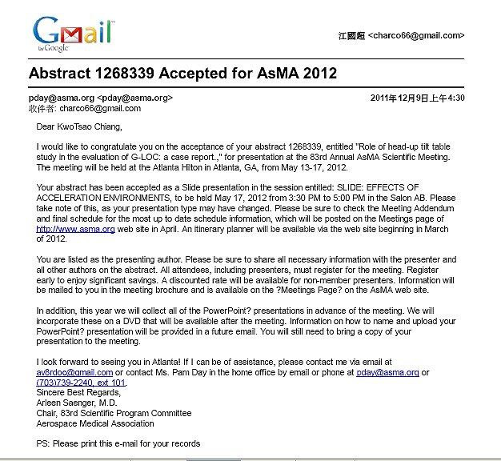

附件二：美國航空醫學會第83屆年度會議（Aerospace Medical Association 82nd Annual Meeting）會議流程與主題：

